41/123 Čln sa pohybuje po prúde rieky rýchlosťou 0,6 m/s, proti prúdu rýchlosťou 0,4 m/s. Aká veľká je rýchlosť prúdu vody a člna vzhľadom na vodu?

42/124 Akú rýchlosť musí dodať motor člnu, ktorý sa má pohybovať kolmo na breh rieky rýchlosťou 3,2 m/s, keď rýchlosť toku rieky je 1,2 m/s?

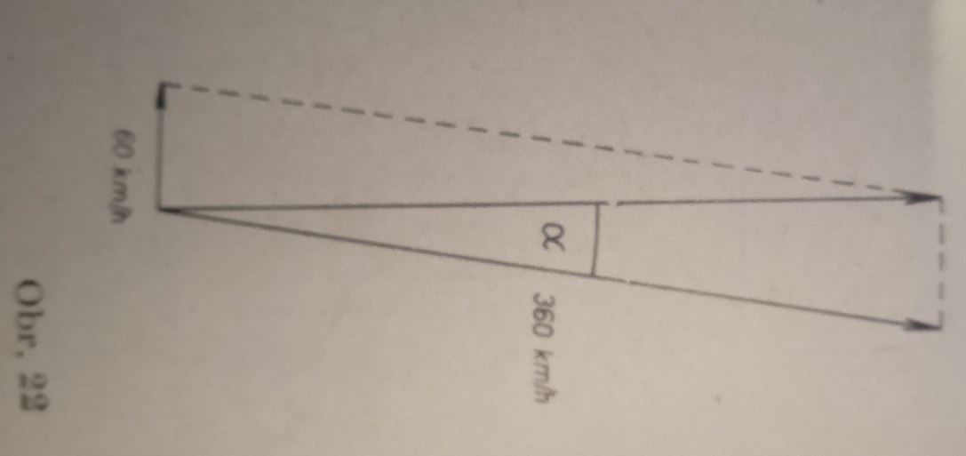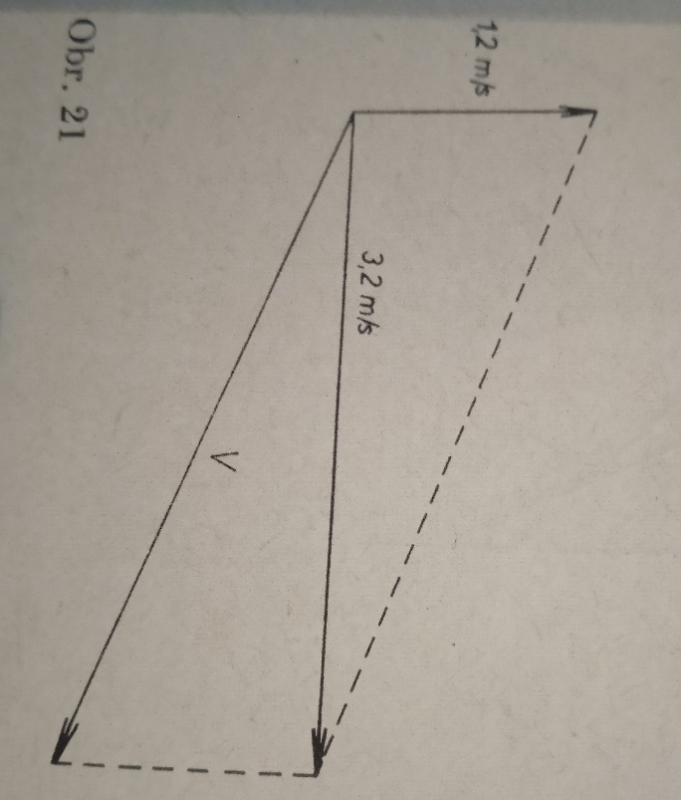

42/125 Lietadlo letí vo vetre, ktorý duje (vanie) z východu rýchlosťou 60 km/h. a) Aký smer musí mať pozdĺžna os lietadla, aby smer letu bol presne na sever? b) Za aký čas preletí lietadlo dráhu 600 km? Rýchlosť lietadla v pokojnom vzduchu je 360 km/h.

43/126 Motorový čln prešiel po prúde rieky vzdialenosť z miesta A do miesta B za 3 hodiny, proti prúdu rieky za 6 hodín. Za aký čas by čln prešiel túto vzdialenosť po prúde bez motora?

82/254 Určte veľkosť a smer výslednice dvoch síl 5 N a 3 N pôsobiacich v tom istom bode a zvierajúcich uhol 60°.

83/255 Na koncoch nite preloženej cez dve kladky sú zavesené závažia 200 g a 300 g. Aké závažie musíme zavesiť na niť medzi kladkami, aby sa uhol α pri rovnováhe rovnal 60°?

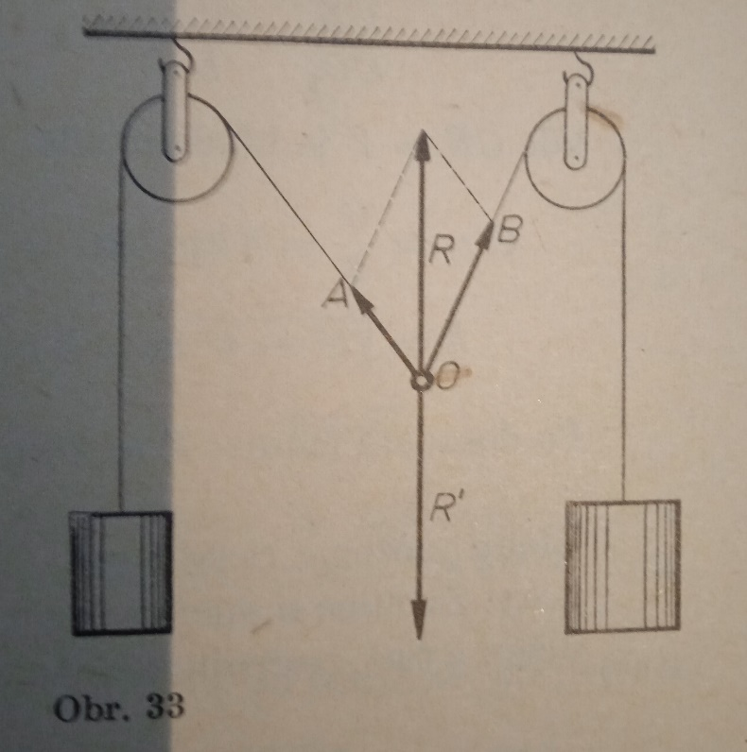

89/268 Určte veľkosť výslednice dvoch síl 400 N a 600 N, zvierajúcich medzi sebou uhol: a) 30°, b) 60°, c) 90°, d) 120°. Riešte graficky aj výpočtom.

90/ 271 Na koncoch nite preloženej cez dve kladky visia závažia 150 g a 200 g. Aké závažie je potrebné zavesiť na niť medzi kladkami, aby boli závažia v rovnováhe, keď uhol α je 90°.

